**MRFS 部署文档**

编写：柳智烨 修改时间：2021年07月09日

## 部署情况

Medical Resource Flow System 医疗物资流通系统已部署

访问地址：<http://mrfs.zrcode.top/>

访问账号：zrcode

访问密码：h52k9w4c

**环境说明**

Medical Resource Flow System 医疗物资流动系统（以下简称为MRFS）部署环境要求如下：

| **软件要求** | **版本** |
| --- | --- |
| Ubuntu | 18.04 |
| JDK | 1.8 |
| MySQL | 5.7 |
| Redis | 6.2 |
| Nginx | 1.20 |
| Tomcat | 8 |
| Fisco Bcos | 2.0 |
| Maven | 3.6 |

**部署所需代码**

MRFS系统部署文件分为以下两个项目：

1. MedicalChainDeploy
   * 用于区块链智能合约的部署，需配置本地Fisco-Bcos的节点信息，配置证书文件
2. MedicalResourceFlow - MRFS 后端工程文件
   * MRFS的后端代码，需要配置地Fisco-Bcos的节点信息，配置证书文件，以及部署好的智能合约地址
3. MRFS 前端工程文件
   * MRFS的后端代码，需部署在Nginx上

**部署步骤**

MRFS系统部署主要步骤分为：智能合约部署、后端工程部署与前端工程部署

**智能合约部署**

1. 进入MedicalChainDeploy工程目录，并打开applicationContext.xml，编辑本地Fisco-Bcos的节点信息

<property name="network">  
   <map>  
       <entry key="peers">  
           <list>  
               <value>127.0.0.1:20200</value>  
               <value>127.0.0.1:20201</value>  
           </list>  
       </entry>  
   </map>  
</property>

1. 将Fisco-Bcos的证书文件拷贝到src/main/resource/conf目录下

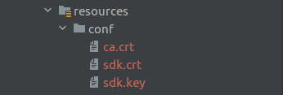

1. 进入MedicalChainDeploy项目根目录，执行命令mvn package，打包MedicalChainDeploy项目
2. 将打包好的jar包拷贝到目标部署目录下，执行命令java -jar MedicalChainDeploy-0.0.1-SNAPSHOT.jar，运行部署项目
3. 项目运行成功后，控制台输出如下日志信息，其中ContractAddress为目标智能合约在本机上的部署地址，请妥善保存。

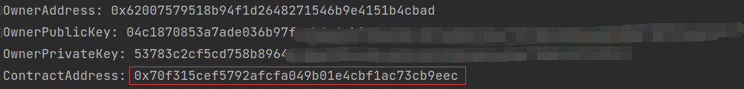

**后端工程部署**

1. 进入MedicalResourceFlow工程目录，并打开applicationContext.xml，编辑本地Fisco-BCOS的节点信息 xml`，编辑本地Fisco-Bcos的节点信息

<property name="network">  
   <map>  
       <entry key="peers">  
           <list>  
               <value>127.0.0.1:20200</value>  
               <value>127.0.0.1:20201</value>  
           </list>  
       </entry>  
   </map>  
</property>

1. 将Fisco-Bcos的证书文件拷贝到src/main/resource/conf目录下



1. 打开application.yml，需要编辑下列信息：
   * 本地Mysql数据库url链接、账号密码，以及数据库表名

datasource:  
  url: jdbc:mysql://localhost:3306/medical_resource?serverTimezone=Asia/Shanghai&characterEncoding=UTF-8  
  username: username  
  password: password

* Redis的url链接、账号密码等

redis:  
  port: 6379  
  host: 127.0.0.1

* 配置邮件发送服务器及账号密码

mail:  
  username: mail_username  
  password: password  
  host: mail_server_host  
  properties:  
    mail:  
      smtp:  
        port: 587  
        auth: true  
        starttls:  
          enable: true  
          required: true

* 配置本地 jwt token密码，建议随机生成

jwt:  
token-secret: token-secret

* 配置本地部署的智能合约地址

static:  
contract-address: "0x7d37cd409055c4059faa17a3ad113b95013a05fc"

1. 根据提供的数据库脚本文件medical_resource.sql，创建本地数据库medical_resource
2. 进入MedicalResourceFlow工程根目录，执行命令mvn package，进行打包
3. 将打包的文件拷贝到目标部署目录下，执行命令sudo nohup java -jar MedicalResourceFlow-0.0.1-SNAPSHOT.jar > nohup.out &

**前端工程部署**

1. 修改baseUrl为后端部署访问地址
2. 在前端工程目录下，打包为dist文件
3. 将第二步导出的dist文件部署至nginx服务器下即可访问